邮件系统操作手册
一、邮件系统操作手册 2

一、修改密码
进入邮箱后，在右上角有个“选项”（如图1）。
选项设定，是邮箱强大功能的总体配置入口，可以对多种功能进行个性化配置。其中，具体分为修改密码、签名设定、邮件自动回复、定时邮件、POP3助理及邮件查找等等。
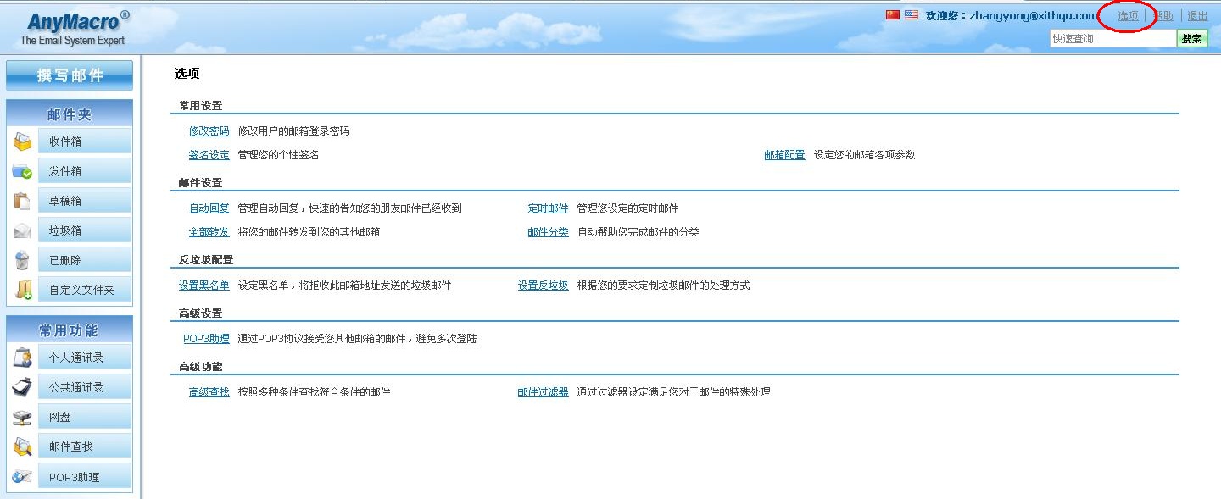
（图1）
二、撰写邮件
打开“撰写邮件”，点击图2左侧导航栏中的“撰写邮件”，即可进入邮件撰写与发送页面。点击图中蓝色标记“收信人”，从通讯录中导入，可填写多个收信人。多个收件人时，以半角英文逗号分隔。如图所示：
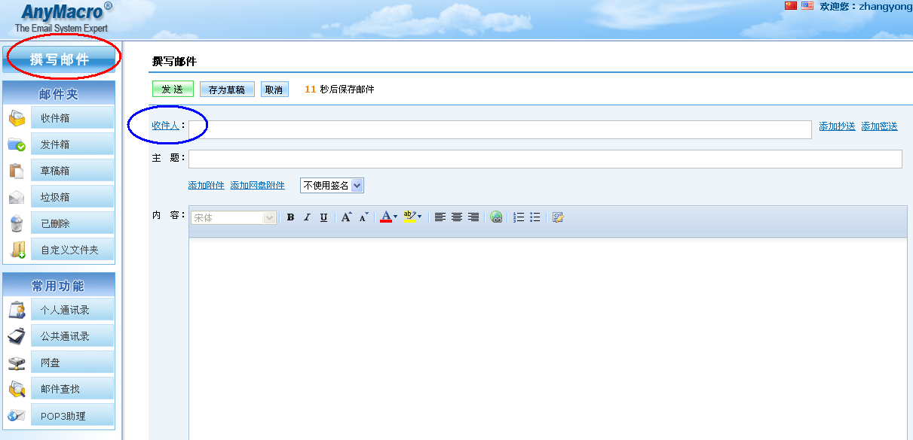
（图2）
三、P0P3助理
POP3助理，类似与pop3的客户端，用户将其他支持pop3协议的邮箱中的邮件，收取到当前邮箱中特定文件夹中，以方便的管理多个邮箱账号，即可以用学院邮箱管理其他邮箱，如图3。如果是163邮箱，POP3服务器填写“pop3.163.com”。

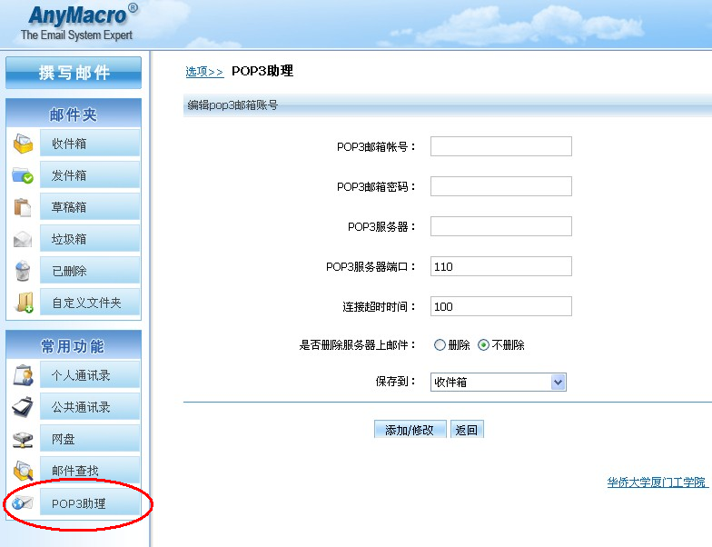
四、Outlook Express和Foxmail设置
P0P3和SMTP服务器均设置为mail.xithqu.com，如图4所示；

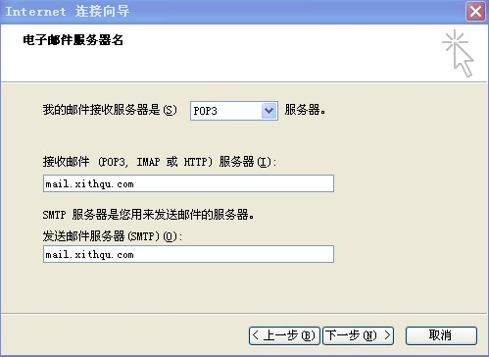
（图4）

建议勾选软件中的“在服务器上保留邮件副本”，以免邮件丢失，如图5所示；
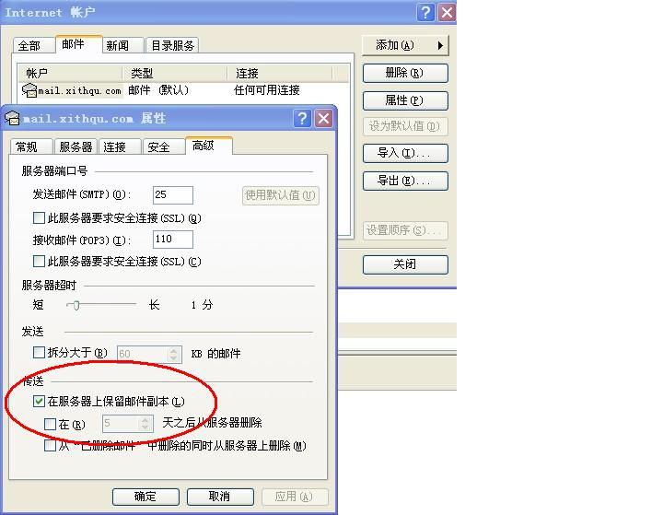
（图5）

感谢你的使用，使用过程中如遇问题可参考mail.xit.edu.cn页面帮助信息，亦可
与我们联系！

